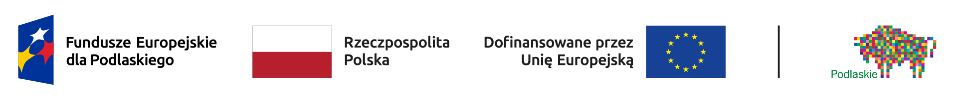

Wojewódzki Urząd Pracy w Białymstoku – Instytucja Pośrednicząca Programu Fundusze Europejskie dla Podlaskiego 2021-2027 ul. Pogodna 22, 15-354 Białystok w dniu 13 stycznia 2025 r. ogłasza nabór wniosków w ramach Priorytetu VII Fundusze na rzecz zatrudnienia i kształcenia osób dorosłych, Działanie 7.1 Wspieranie zatrudnienia w regionie.
Nabór o numerze FEPD.07.01-IP.01-001/25 ma charakter zamknięty.
Typ projektu podlegający dofinansowaniu: Kompleksowa aktywizacja zawodowa osób bezrobotnych w celu zwiększenia ich szans na znalezienie zatrudnienia (w tym dotacje na samozatrudnienie), realizowana w projektach powiatowych urzędów pracy.
Podmiotami uprawnionymi do ubiegania się o dofinansowanie realizacji projektu są wyłącznie Powiatowe Urzędy Pracy z terenu województwa podlaskiego.
Zgodnie z zapisami Szczegółowego Opisu Priorytetów programu Fundusze Europejskie dla Podlaskiego 2021-2027, o dofinansowanie realizacji projektu mogą ubiegać się następujące typy beneficjenta:
- ogólny: Służby publiczne
- szczegółowy: Instytucje rynku pracy
Nabór wniosków o dofinansowanie projektów prowadzony będzie w sposób ciągły od dnia 13.01.2025 r. godzina 0:00 (otwarcie naboru) do dnia 28.01.2025 r. godzina 23:59 (zamknięcie naboru).
Wnioski o dofinansowanie projektu można składać wyłącznie w wersji elektronicznej za pośrednictwem Systemu Obsługi Wniosków Aplikacyjnych – SOWA EFS, aplikacja dostępna jest pod adresem https://sowa2021.efs.gov.pl/ .
Termin rozstrzygnięcia naboru tj. dokonania wyboru projektów, przy założeniu zachowania wszystkich terminów dotyczących poszczególnych etapów oceny, ustala się na kwiecień 2025 r. z zastrzeżeniem, że jest to termin orientacyjny i może ulec zmianie.
Kwota dofinansowania przeznaczona na nabór wynosi 52 978 354,00 zł, co stanowi 100% kwoty dofinansowania, w tym środki EFS+ 45 031 601,00 zł.
Regulamin naboru projektów wraz z załącznikami jest dostępny w Wojewódzkim Urzędzie Pracy w Białymstoku, ul. Pogodna 22 oraz na stronie internetowej ION: www.wupbialystok.praca.gov.pl.
Dodatkowe informacje można uzyskać telefonicznie: 85 749 72 50 oraz drogą e-mailową: sowa@wup.wrotapodlasia.pl.

